5 नवंबर 2019 से एडीए कार्ड बदलता है!

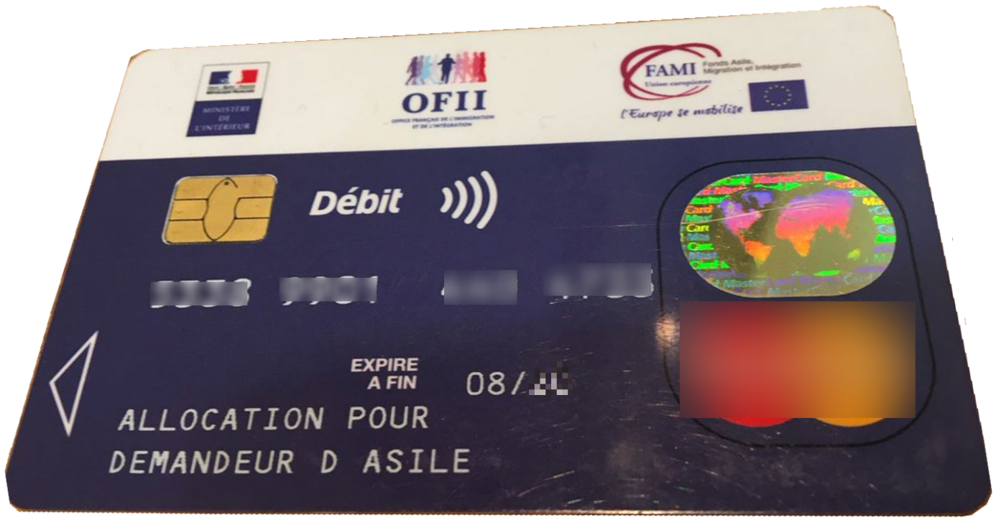
एडीए का अर्थ शरण चाहने वालों के लिए भत्ता है

5 नवंबर 2019 से अब आपके ओफी कार्ड से पैसे निकालना संभव नहीं होगा।

ओफी अर्थात् आप्रवासन और एकीकरण के फ्रांसीसी कार्यालय

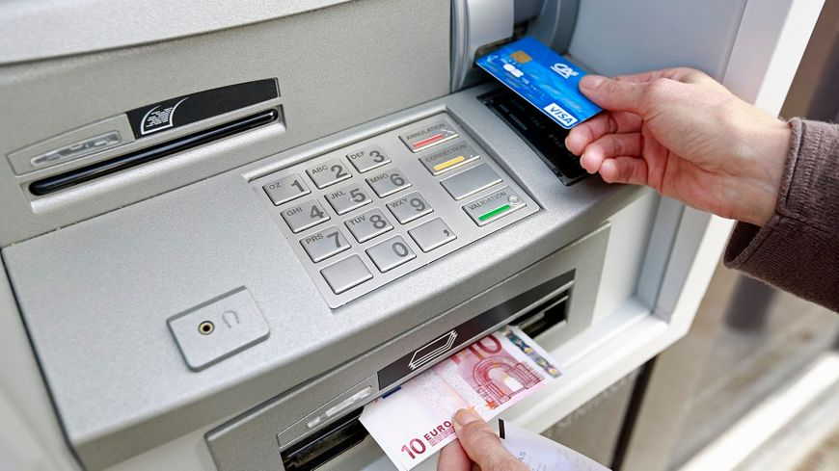

आप बस व्यापारियों से सीधे भुगतान कर सकते हैं।
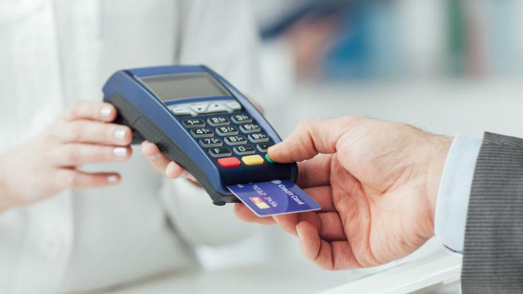

आपको जानना होगा…

वैसे भी पैसे निकालने की कोशिश न करें, आप अपना कार्ड ब्लॉक कर सकते हैं।
आप प्रति माह 25 भुगतान कर सकेंगे।
अगर आप 25 से अधिक भुगतान करते हैं, तो आपको प्रति अतिरिक्त भुगतान 0.50 यूरो का भुगतान करना होगा।
इंटरनेट पर खरीदारी करने के लिए आप इस कार्ड का इस्तेमाल नहीं कर सकेंगे।
आप ट्रांसफर करने के लिए इस कार्ड का इस्तेमाल नहीं कर सकेंगे।
आपको कार्ड बदलने की ज़रूरत नहीं है, यह वही है जो आपको भुगतान करने की अनुमति देगा। आपको कोई कदम उठाने की ज़रूरत नहीं है, बदलाव ऑटोमेटिक होगा।
कैडा जल्द ही प्री-पेमेंट के लिए क्रेडिट कार्ड मशीन से लैस होगा, लेकिन वह भुगतान के बदले में कैश नहीं देगा।

कैशबैक
कुछ स्टोर कैशबैक कर रहे हैं: आप वहां खरीदारी करते ही उसी समय पैसे निकाल सकते हैं। सभी स्टोर ऐसा नहीं करते हैं: हम आपको एक सूची प्रदान करने की कोशिश करेंगे।
कैशबैक कानून द्वारा 60 यूरो तक सीमित है। इस सेवा का भुगतान किया जा सकता है (कोई मूल्य सीमा नहीं)।

संक्षेप में :
- एटीएम में निकासी की कोई संभावना नहीं
- कैसीनो जैसे स्टोर्स पर कैशबैक से कैश प्राप्त किया जा सकता है
- दुकानों में कार्ड-केवल भुगतान
- प्रति माह केवल 25 भुगतान
- 25 भुगतानों से, प्रत्येक और भुगतान पर € 0.50 बिल किया जाता है
- कोई इंटरनेट खरीद या हस्तांतरण संभव नहीं है।

